8D分析改善报告
W/DP QA-Q5005-02

NO. 20180206001

8D Analysis Improvement Report
产品型号 Product Model |  | T75A-J319-20.00MHz |  |  |  |  | 开始时间 Start Date |  |  |  | 20171204
来源 Source |  | A002 |  |  |  |  | 报告时间 Report Date |  |  |  | 20180206
组长TeamLeader | 李志豪 |  | 组员 Members |  |  |  | 王春明、程国华、胡宏升、高建华、黄丽媛、唐佳
问题描述 Problem description： |  |  |  |  |  |  |  | 数量Qty | 哪里 here |  | 时间Date
2017年12月4日客户反馈SMT加工时发现我司出货的T75A-J319 -20.00MHz产品在表贴时出现抛料现象，严重影响客户端的加工效率。客户认为不良由PCB边角有毛刺导致，同时将未使用的1394pcs库存品退回我司。 |  |  |  |  |  |  |  | 1394 | A002 |  | 2017-12-4
原因分析Reason analysis：
根源原因 Root Cause
- 不良现象确认
客户反馈T75A-J319 -20.00MHz 产品PCB不规则，出现边角外凸、超出PCB本体的现象。这部分晶振的外凸边角易与载带刮蹭，导致SMT设备的吸嘴无法吸取起晶振，不良占比10%左右。
排查我司库存品发现T75A-J319 -20.00MHz的库存品都存在边角有毛刺的现象，不良部位图片如下：
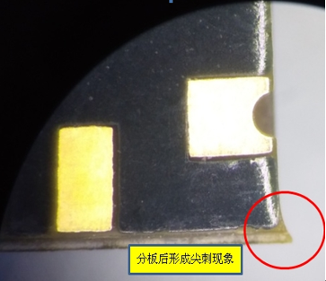
分板后边角有毛刺

- 原因分析
排查产品生产工艺，确认可能造成晶振PCB出现边角毛刺问题的原因，并用故障树的方法分析如下：

a).激光分板异常
由于激光分板只需加工产品的长边方向，抽测库存成品的宽度尺寸，确认测试结果未超出规格书要求，说明激光分板工序按照工艺要求作业，未出现异常情况，可排除激光分板异常导致边角有毛刺的因素。

b).PCB来料不良
经确认来料时该PCB整板可分出108pcs小板，两小板间需经过铣槽处理。
我司发给供方的设计加工图纸铣槽两端位置为直角，而PCB供方在制定加工工艺时使用较大的铣刀，铣到设计边缘便停止加工，导致铣槽边角未铣平整、有一定弧度，激光分板后造成小板边角有毛刺。如下图所示：

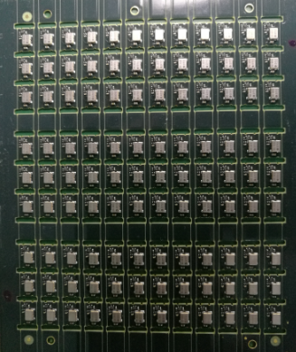 | 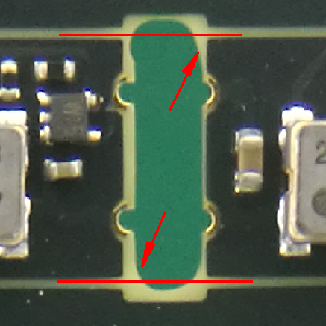
PCBA整板来料状态 | 铣槽局部图

综上所述，因供方外形铣板工艺设计有偏差，导致PCB小板在分板后出现边角有毛刺的不良现象。同时由于IQC无针对铣槽边角外形尺寸的检验标准，导致PCB不良品未被发现流出。

- 改善对策
- 排查统计PCB库存、库存成品、在制品以及客户库存品的状态，对边角突起的产品进行返工处理；
- 要求供方改善PCB铣槽加工工艺，在槽两端位置往工艺边线方向多铣0.2mm，再改用0.6mm铣刀对槽边角精加工；
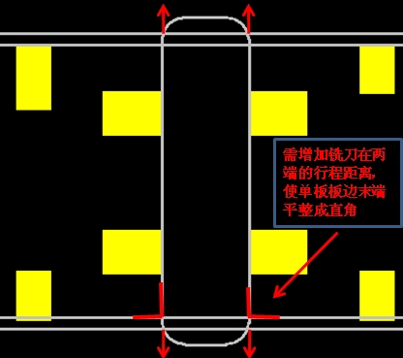 | 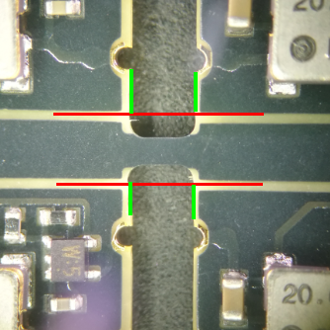
改善后的工艺说明 | 改善后的PCBA实物图片

- IQC后续对同类排版设计的PCB来料，用高倍放大镜检验铣槽位置外观。
大普现行控制方法DP present Control |  |  |  |  |  |  |  |  |  | 谁 Who |  | 时间 Date
- 产品采用条码系统和自动测试系统监控各工位产品测试状况并记录于条码系统，可以有效避免产品跳流程、不良品流入下工序现象；  - IQC检查PCB来料的整板尺寸、焊盘等外观是否存在异常。 |  |  |  |  |  |  |  |  |  | 王春明  程国华 |  | 持续执行中
围堵计划/ 临时措施  Containment Plan ( Temporary Action ) |  |  |  | 谁  Who | 实施时间  Implement Date | 实施验证Verification of Implementation |  |  |  | 谁 Who |  | 验证时间  Verificate Date
- 排查统计PCB库存、库存成品、在制品以及客户库存品的状态，对边角突起的产品进行返工处理；  - IQC后续对同类排版设计的PCB来料，用高倍放大镜检验铣槽位置外观尺寸。将不良案例打印，并悬挂在PCB检验工位上。 |  |  |  | 黄丽媛  唐佳 | 20171220  20180119 | 已完成  跟进中 |  |  |  | 李志豪 |  | 20180206
长期措施  Permanent Corrective Actions ( Long Term ) |  |  |  | 谁Who | 实施时间  Implement Date | 实施验证  Verification of implementation |  |  |  | 谁 Who |  | 验证时间  Verificate Date
- 要求供方改善PCB铣槽加工工艺，在槽两端位置往工艺边线方向多铣0.2mm，再改用0.6mm铣刀对槽边角精加工； |  |  |  | 龙治刚 | 20180119 | 已完成 |  |  |  | 李志豪 |  | 20180206
实施效果确认(请展示数据) Verify Effectiveness of Implementation ( please show the data ) |  |  |  |  |  |  |  |  |  | 谁 Who |  | 时间 Date
改善的PCBA整板分板后共有15000pcs PCBA半成品，其边角未发现毛刺不良现象。  改善后的PCBA实物图片 |  |  |  |  |  |  |  |  |  | 李志豪 |  | 20180206
是否需要把更改推广到其它产品型号及过程？ Any change impact to other product models/ processes ?■No□Yes
如果是，请列出来 If Yes, Please state
NA
标准化/防止再发生 Standardization / Prevention of Recurrence |  |  |  |  |  |  |  |  | 谁 Who |  | 时间 Date
NA |  |  |  |  |  |  |  |  | NA |  | NA
□人People □ 设备Machine □ 物料 Material □ 方法Method □ 环境Environment
祝贺团队 Congratulation Your Team |  |  |  |  |  |  |  |  | 谁 Who |  | 关闭时间Closing Date
王春明、程国华、胡宏升、高建华、黄丽媛、唐佳 |  |  |  |  |  |  |  |  | 李志豪

Prepared 草拟：李志豪 Reviewed 审核： Approved批准：

